第12课 多线程基础

实验一
以多线程的方式计算1到10的和，建立3个线程同时运算，通过多次执行对比执行结果。

- 创建LabS12_1项目，添加类CountThread，基类为Thread，包含main方法。
- 为类CountThread添加成员属性，String类型的message和int类型的delay
- CountThread构造方法包含一个String和一个int类型参数
  - 将参数分别赋值到message和delay
- 重写run方法
  - 计算1到10的连加。要求每加完一次，输出以下格式内容，并暂停delay所设定的时间。
“T2 线程计算结果:3”。其中T2是message的内容，3是本次连加的结果。
- 在main方法创建三个CountThread对象t1,t2,t3，名称分别为”T1“，”T2“，”T3“，延时统一200毫秒。
- 启动三个线程。
- 多次运行程序，对比观察每次运行的结果

实验二
- 创建项目LabS12_2，实现一个窗体应用，当点击按钮时开始计时，利用线程来实现计时（不是Timer）。
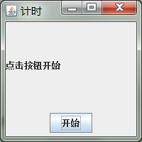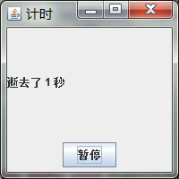

public class MainFrame extends JFrame ________________ {

private JLabel lblTime;//标签
private JButton btnChange;//按钮
private Thread clockThread;
boolean isRunning;
int timer=0;
//界面布局
private void init() {
isRunning=false;
lblTime=new JLabel("点击按钮开始");
btnChange = new JButton("开始");
JPanel panel = new JPanel();
panel.add(btnChange);//将按钮放入面板上
Container con = getContentPane();//得到窗体的内容面板
con.add(lblTime, "Center");//将标签添加到内容面板"中央"
con.add(panel,"South");//将面板panel添加到内容面板"南面"
setBounds(300, 200, 200, 200);
setVisible(true);
setTitle("计时");
}

public MainFrame(){
//界面布局
init();
btnChange.addActionListener(new ActionListener() {
public void actionPerformed(ActionEvent arg0) {
//判断是否处于运行状态
if(_______________){
isRunning=false;
btnChange.setText("开始");
}
else{
isRunning=true;
btnChange.setText("暂停");
//定义线程对象
clockThread = ________________
//启动线程
______________
}
}
});
}

public static void main(String[] args) {
new MainFrame();
}

public void run() {
//判断是否处于运行状态
while (___________________) {
try {
timer++;
//修改显示的文本
______________________
Thread.currentThread().sleep(1000);
} catch (InterruptedException e) {
e.printStackTrace();
}
}
}

